ПРЕСС-РЕЛИЗ

Копии техплана и техпаспорта
можно получить в Кадастровой палате

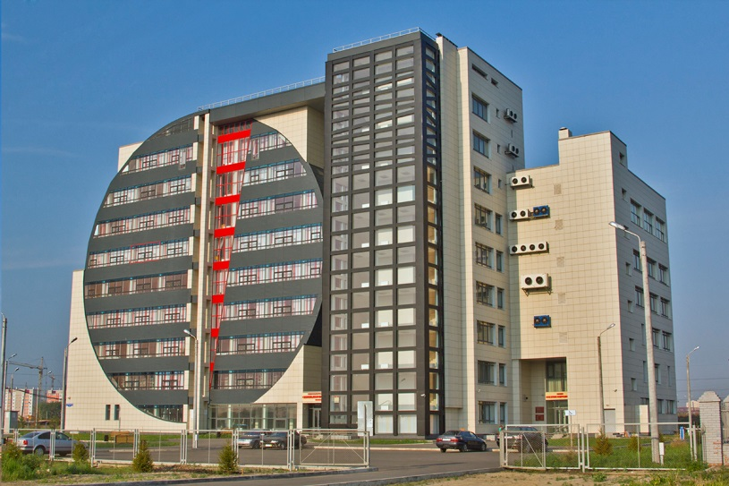
Для начала определим, что технический паспорт и технический план, это два разных документа. Технический паспорт – это документ, который оформлялся по результатам осуществления технического учета и государственного учета объектов капитального строительства, а также технической инвентаризации таких объектов до вступления в силу 2 июля 2000 года Закона о государственном кадастре недвижимости.
В ходе реформирования законодательства в сфере недвижимости, на смену государственному (техническому) учету и технической инвентаризации пришел государственный кадастровый учет недвижимого имущества. Как следствие, на смену техническому паспорту пришел технический план, который необходим для осуществления государственного кадастрового учета недвижимого имущества, и в котором содержатся сведения, необходимые для внесения в Единый государственный реестр недвижимости (ЕГРН).
Следует отметить, что технический паспорт до сих пор служит источником для включения в реестр недвижимости сведений о тех объектах недвижимости, государственный учет которых (в том числе технический) был осуществлен органами и организациями по государственному техническому учету (или технической инвентаризации) до вступления в силу Закона о государственном кадастре недвижимости.
Технический паспорт и технический план относятся к документам, на основании которых сведения об объектах недвижимости внесены в ЕГРН. Полномочиями по предоставлению копий таких документов наделена Кадастровая палата по Красноярскому краю.
С 1 января 2017 года, сведения, содержащиеся в техническом паспорте и техническом плане, отнесены к сведениям ограниченного доступа и предоставляются только определенному кругу лиц. Такими лицами являются правообладатели объектов недвижимости, их законные представители либо лица, имеющие доверенность от правообладателей (законных представителей). Доверенность может быть оформлена как в простой письменной форме, так и заверена нотариусом.
Для получения копии документа следует посетить офисе МФЦ «Мои документы» и подать соответствующий запрос. Также можно направить запрос почтовым отправлением по адресу: 660018, ул. Петра Подзолкова, 3, а/я 2452 г. Красноярск (в данном случае подлинность подписи заявителя должна быть засвидетельствована в нотариальном порядке).

